# Node 、npm、yarn的安装

双击安装，在安装界面一直Next

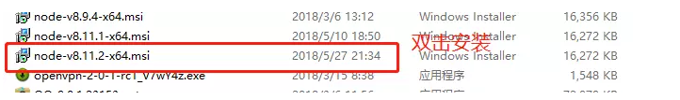

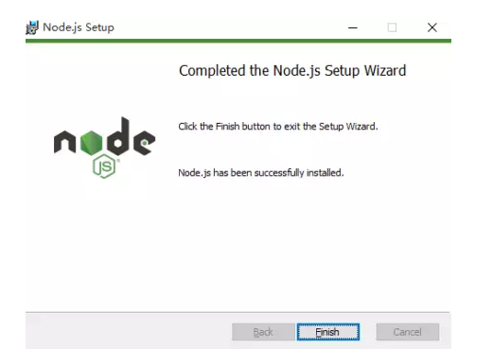

Npm是node自带模块

国内直接使用npm 的官方镜像是非常慢的，这里推荐使用淘宝 NPM 镜像。

npm  install  -g  cnpm  --registry=https://registry.npm.taobao.org

# 项目的初始化

1、 npm i @vue/cli –g

npm i yarn –g

2、 在终端输入一下命令

vue create first

回车之后如下图，上下选择Manually select features 在回车

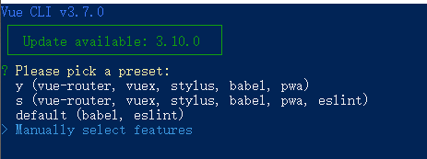

3、空格键选择如下选项

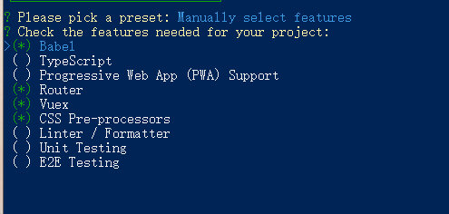

4、回车后空格选择vue-router history 模式路由：y

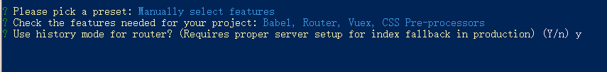

5、选择css预处理器语言，此处暂时选sass 或者less

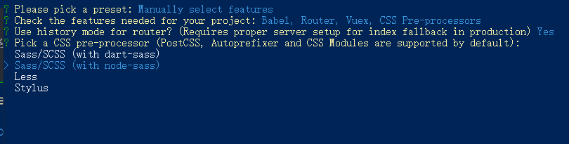

6、选择babel、postcss ESLINT 等配置文件存放位置，此处选择保存在package.json中

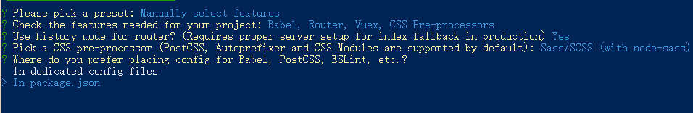

7、回车等待下载

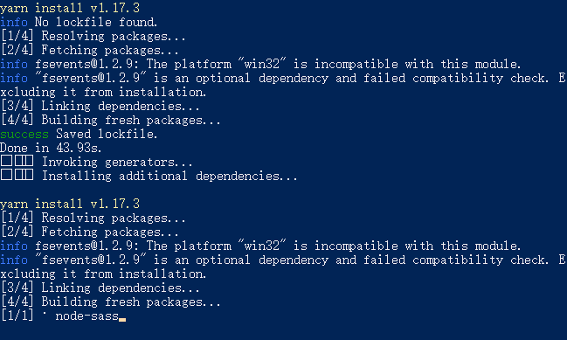

8、cd first 到项目根路径下 运行 yarn serve 或者 npm run serve

9、在项目src目录新建如下目录

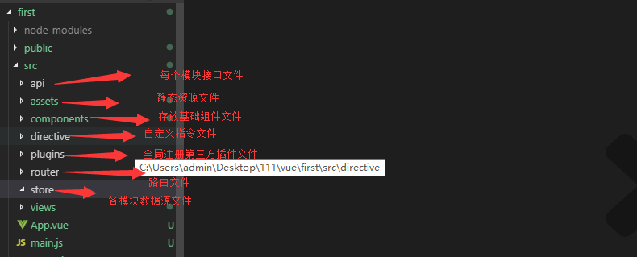

10、 安装 yarn add element-ui –S

11、在根目录新建vue.config.js 文件，此文件是自定义自己项目的配置，如开发服务器和生产服务器代理的配置、以及路径的配置等等。代码放置在压缩文件中，自行copy

12、配置element-ui以及全局注册

1) 在plugins文件夹中新建element.js 和在项目src目录下新建scss文件element-variables.scss， scss代码可以在官网拷贝，主要是全局主题颜色的定义

2）在element.js 中写入如下代码

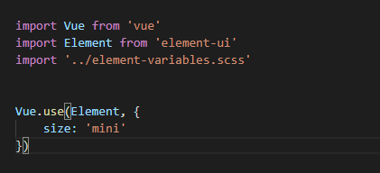

3） 在项目根路径中导入